§
INFORMAȚIE
privind datoriile cu termen de achitare expirat (arierate) pe bugetul de stat și bugetele locale la situația din 28 februarie 2023
la situația din 31 august 2016

La situația din 28 februarie 2023, datoriile cu termen de achitare expirat (arierate)* au constituit 33,2 mil. lei, inclusiv pe bugetul de stat – 0,6 mil.lei și pe bugetele locale – 32,6 mil.lei.
Din suma totală de 0,6 mil.lei pe bugetul de stat – 0,2 constituie creanțele formate până la 3 luni, 0,4 în mai mult de 1 an. Din suma totală de 32,6 mil.lei pe bugetele locale – 21,5 mil.lei constituie cele formate până la 3 luni, 1,6 mil.lei de la 3 până la 6 luni, 1,2 mil.lei de la 6 până la 12 luni și 8,3 mil.lei în mai mult de 1 an.
 |  | 28.02.2023 | 01.01.2023 | Devieri 28.02.2023  față de 01.01.2023
 |  | 28.02.2023 | 01.01.2023 | +/- | %
Total BS și BL |  | 33,2 | 10,9 | 22,3 | >100,0
Bugetul de stat |  | 0,6 | 0,4 | 0,2 | 50,0
Bugetele locale |  | 32,6 | 10,5 | 22,1 | >100,0

Comparativ cu 01 ianuarie 2023, arieratele s-au majorat mai mult de 100 % sau cu 22,3 mil.lei, inclusiv la bugetul de stat cu 50,0 % sau cu 0,2 mil.lei, iar la bugetele locale mai mult de 100 % sau cu 22,1 mil. lei.
Din suma totală, ponderea arieratelor bugetului de stat constituie 1,8 % (0,6 mil.lei) iar a bugetelor locale – 98,2 % (32,6 mil.lei).
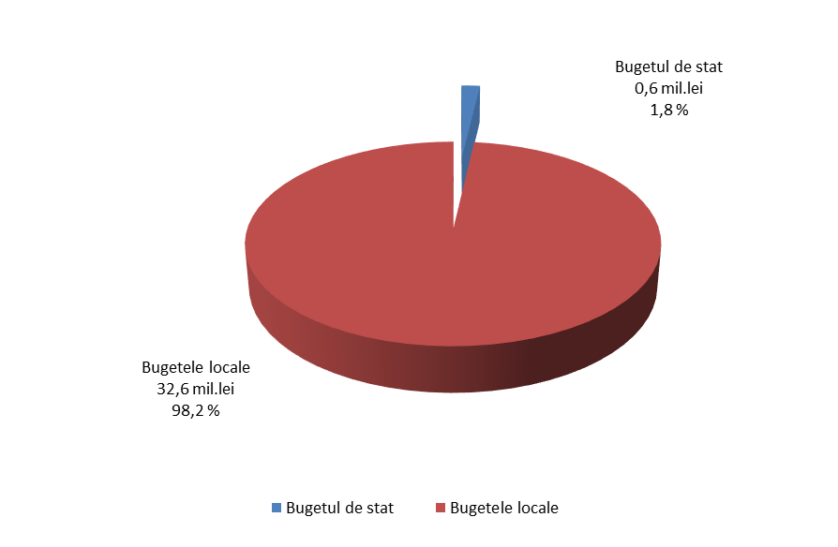

*Remarcă: Datorie cu termen de achitare expirat (arierat) – obligaţie de plată, ce nu mai poate fi contestată, asumată de către autoritatea/instituţia bugetară în baza actelor legislative, normative şi juridice în vigoare, termenul de achitare a căreia a expirat şi care a devenit restantă.
STRUCTURA DATORIILOR
cu termen de achitare expirat (arierate) pe bugetul de stat și bugetele locale
la situația din 28.02.2023 (mil. lei)

Datoriile cu termen de achitare expirat (arierate) s-au majorat la următoarele poziții :
- cheltuieli de personal – cu 1,8 mil.lei pe bugetele locale.
- bunuri și servicii – cu 1,9 mil.lei, inclusiv:
- pe bugetul de stat – cu 0,2 mil.lei;
- pe bugetele locale – cu 1,7 mil lei.
- stocuri de materiale circulante – cu 0,1 mil.lei pe bugetele locale.
- procurarea mijloacelor fixe – cu 0,6 mil.lei pe bugetele locale.
- reparații capitale ale mijloacelor fixe – cu 5,8 mil.lei pe bugetele locale.
- investiții capitale – cu 11,9 mil.lei pe bugetele locale.
- alte cheltuieli – cu 0,2 mil.lei pe bugetele locale.

